上海高校资助服务平台

奖学金功能模块操作简介

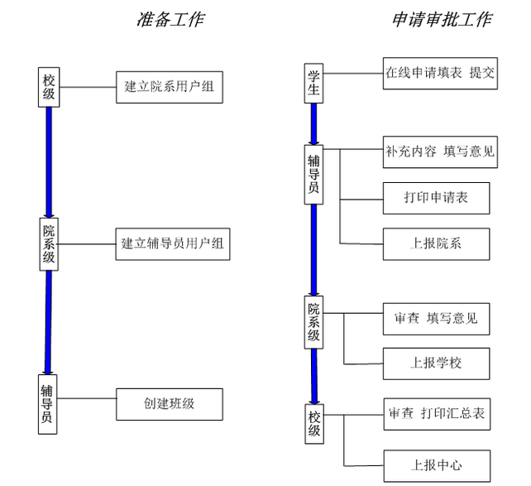
说明：
1、准备工作是由上到下，即：校级用户先做好各项设置，再由院系级做相应的设置，最后由辅导员级用户做学生班级设置
2、审批工作是由下至上，即：辅导员对学生的申请审批通过后，再由院系审批，最后由学校审批。
3、学生基本信息情况：基础是中心信息库的学生信息，缺失的学生由学校补齐基本信息。

准备工作

院系级准备工作（网址 http://xszz.scsa.org.cn/）

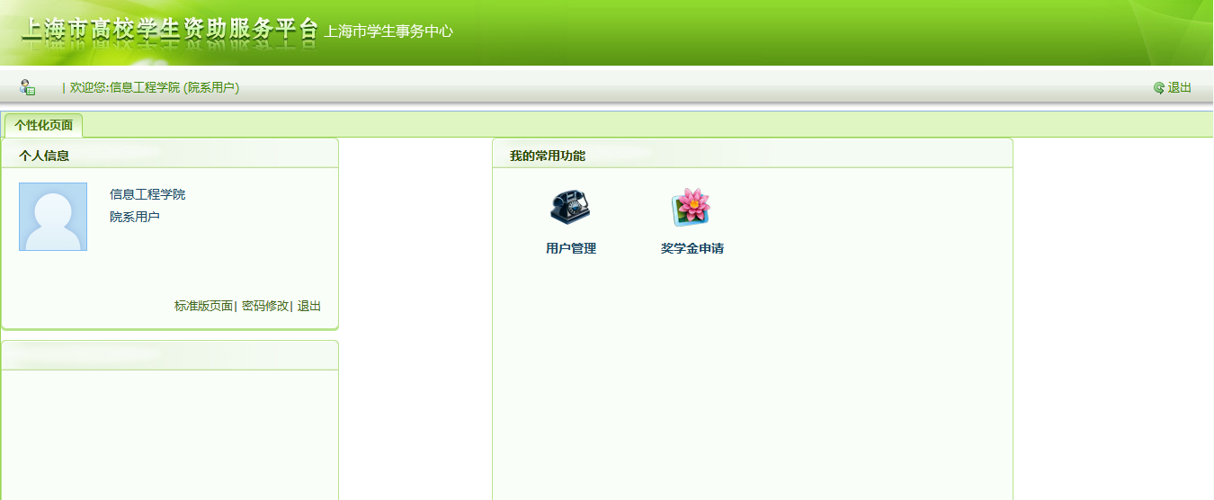
建立辅导员用户
- 切换到标准页面
- 密码修改
- 登出系统

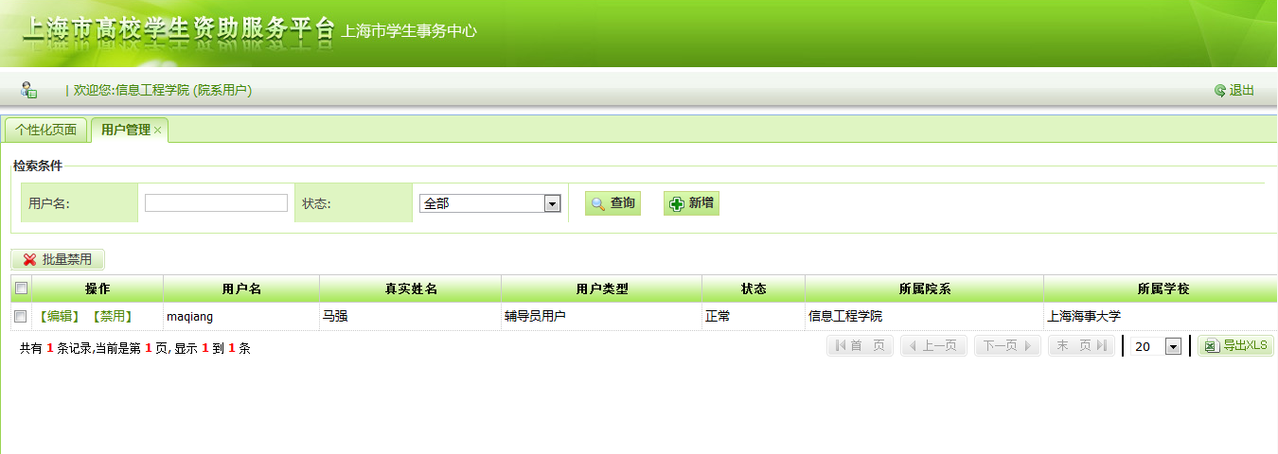
进入建立辅导员用户页面
- 编辑——进入编辑辅导员用户信息页面
- 禁用——禁用该院系用户

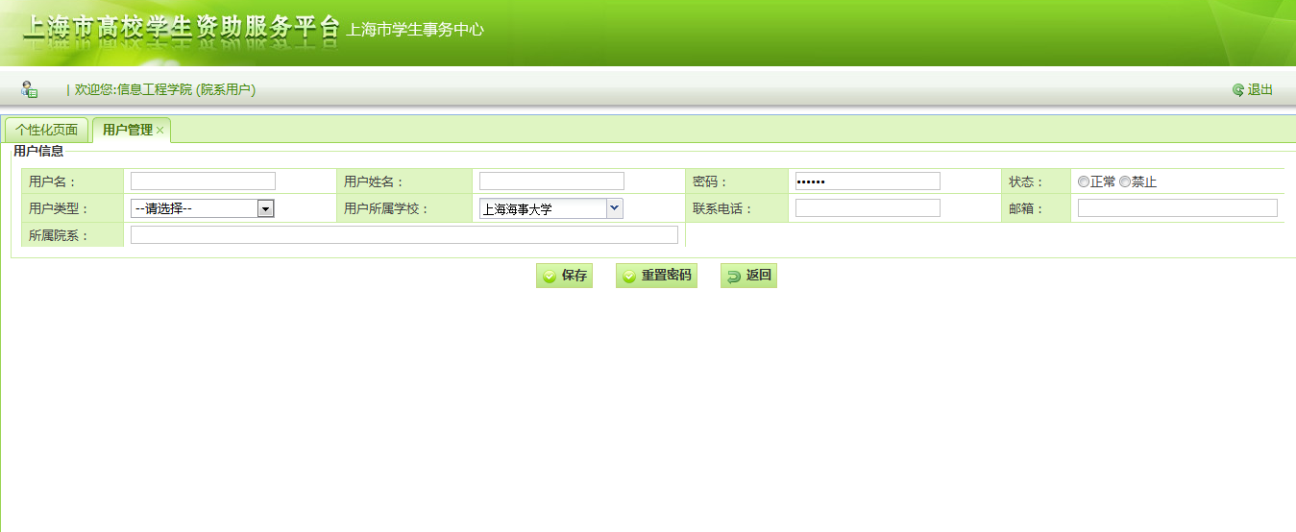
- 保存——保存辅导员用户信息，完成辅导员用户新建
- 重置密码——将辅导员用户密码重置为111111（6个1）
填写辅导员用户信息

辅导员准备工作（网址http://xszz.scsa.org.cn/）

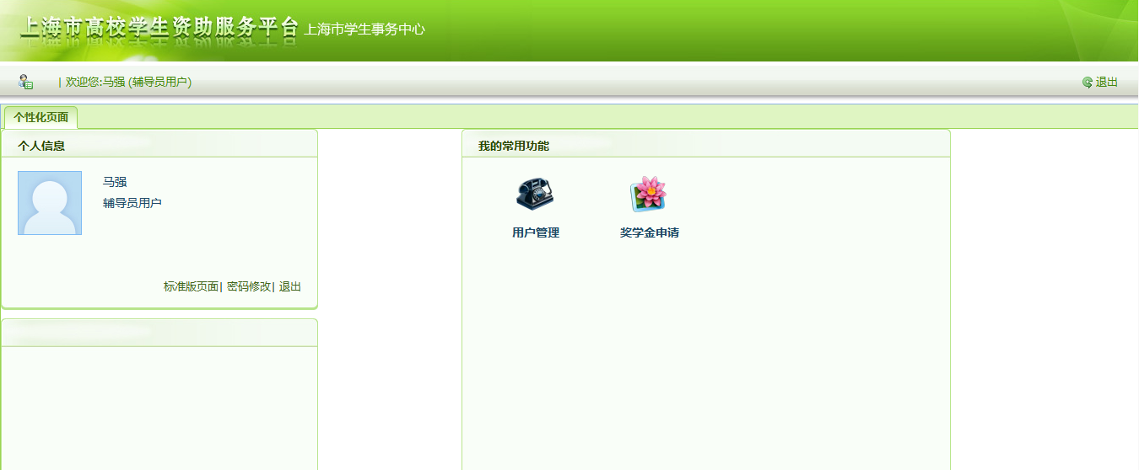
- 切换到标准页面
- 密码修改
- 登出系统
建立辅导员管理的班级

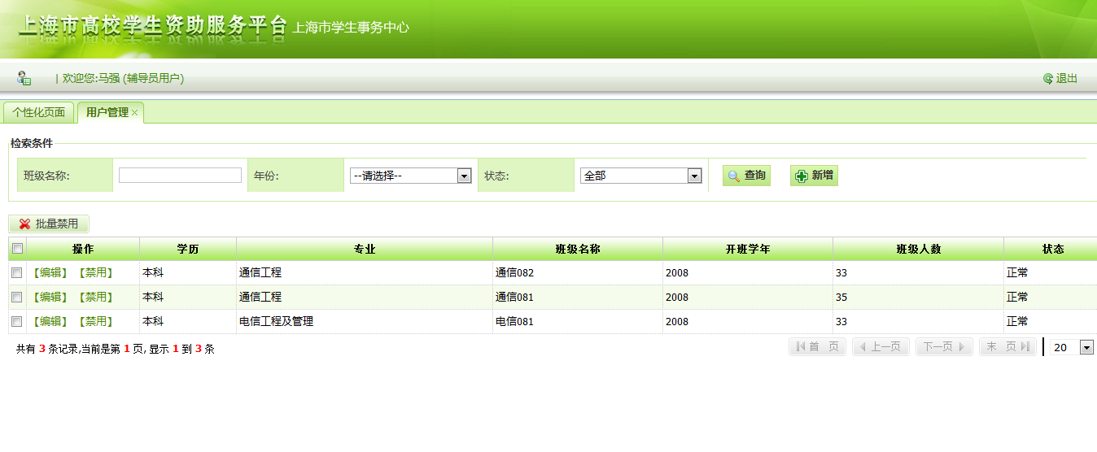
进入建立班级页面
- 编辑——进入编辑班级信息页面
- 删除——删除禁用该班级

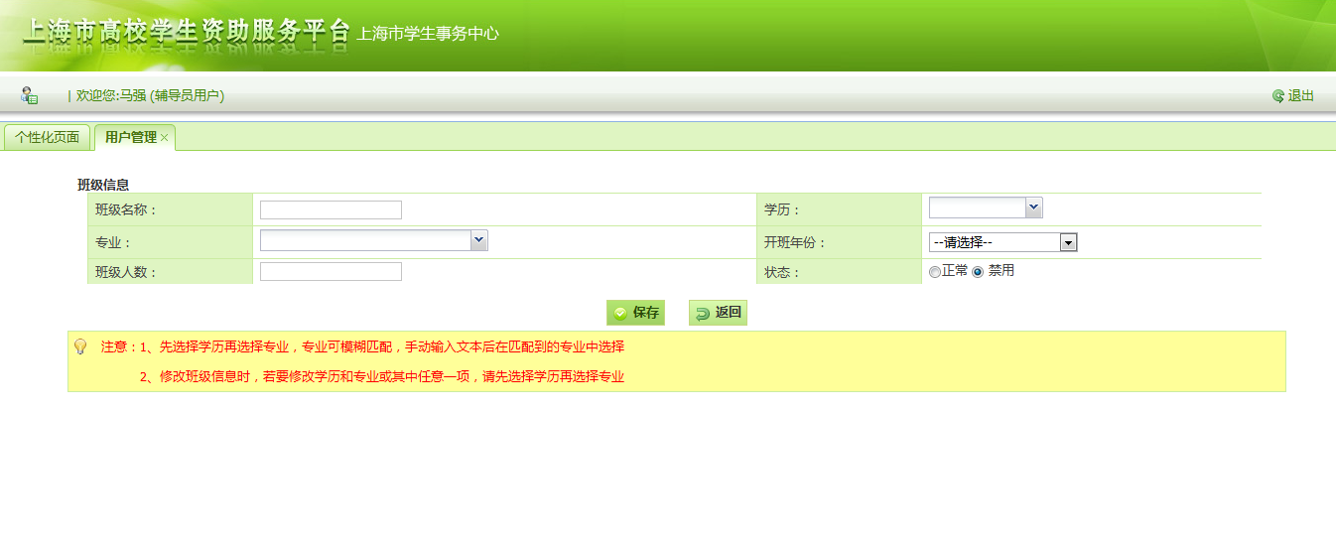
填写班级信息，注意先选学历再选专业，专业下拉框可输入匹配；其他注意点看橘黄色说明部分。

各级审批打印

2.1辅导员审批（网址http://xszz.scsa.org.cn/）

审核学生奖学金申请

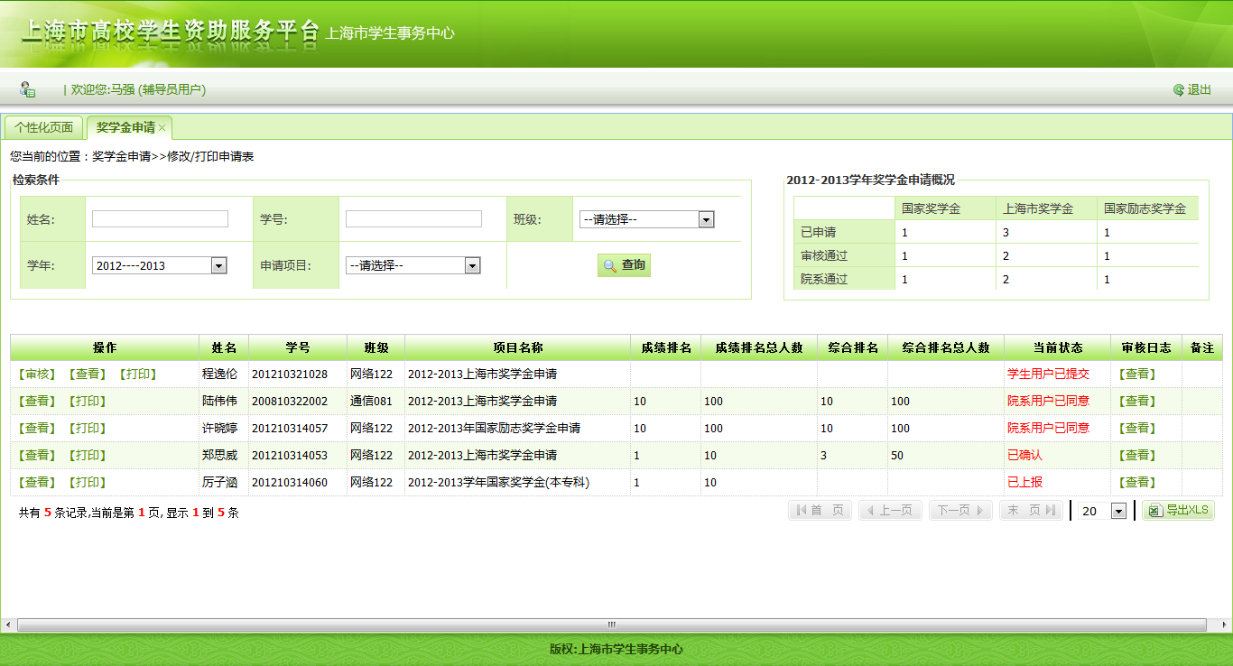
- 审核：进入审核页面
- 查看：查看学生申请表
- 打印：打印学生申请表
显示该学生申请状态
查看审核日志
显示该辅导员的学生中，本学年三奖的申请人数、辅导员审核通过人数、和院系审核通过人数；
数字可点击，查看相应的学生；
点击“审核”进入审核页面，填写学生成绩、排名等信息以及辅导员推荐意见。
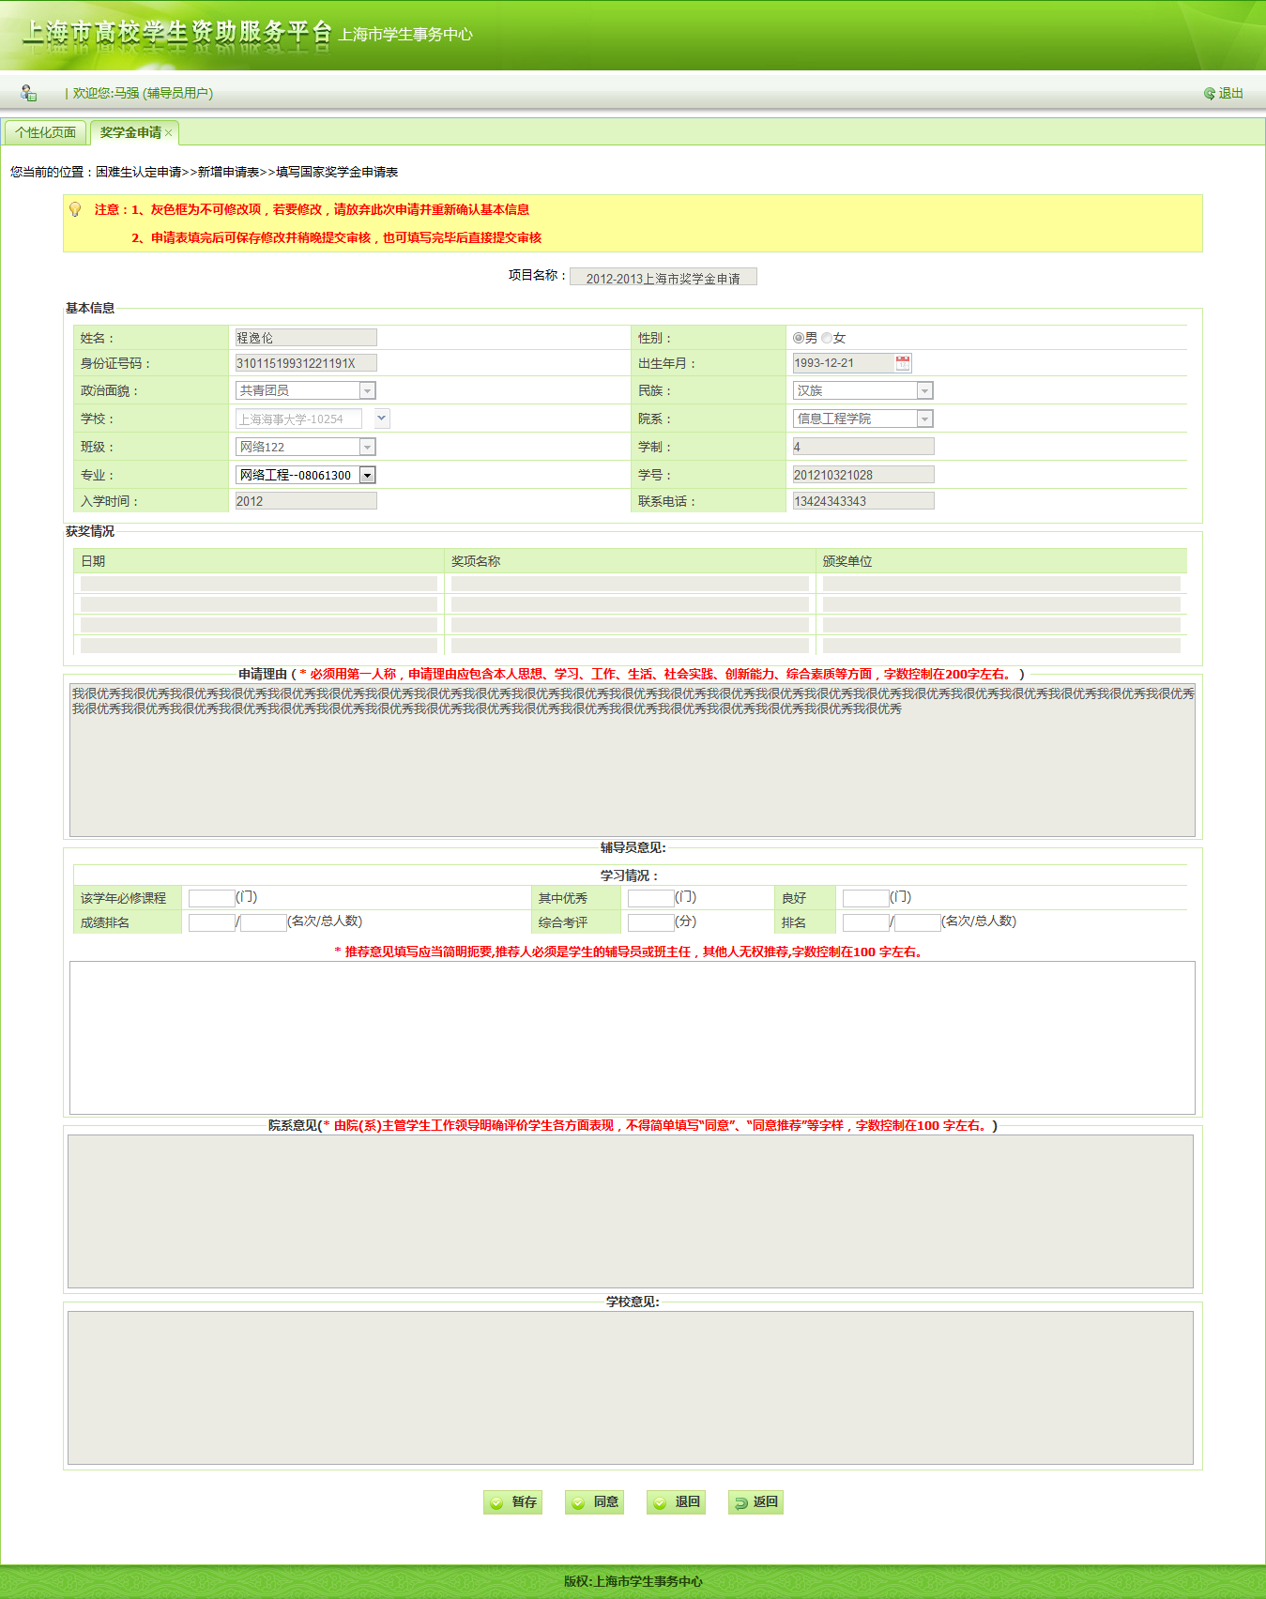
注：同班同学总人数填写必须一致，同一个人的成绩排名总人数和综合排名总人数必须一致
- 暂存：暂存后，可以修改
- 同意：即通过该申请表的审核，提交给院系审核
- 退回：退回该申请表给学生
填写学生成绩、排名等信息以及辅导员推荐意见

2.2院系用户审批（网址http://xszz.scsa.org.cn/）

审核学生奖学金申请

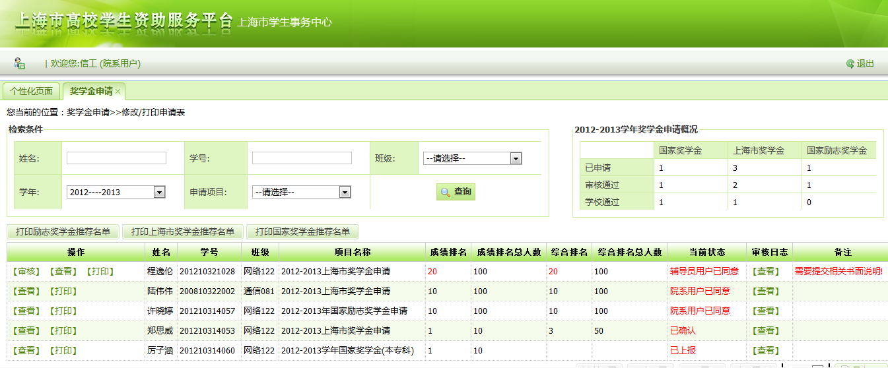
三奖初审名单打印，提交给学校
查看审核日志
显示该学生申请状态
显示该院系的学生中，本学年三奖的申请人数、院系审核通过人数、和学校审核通过人数；
数字可点击，查看相应的学生；
- 审核：进入审核页面
- 查看：查看学生申请表
- 打印：打印学生申请表
点击“审核”进入审核页面，填写院系推荐意见。
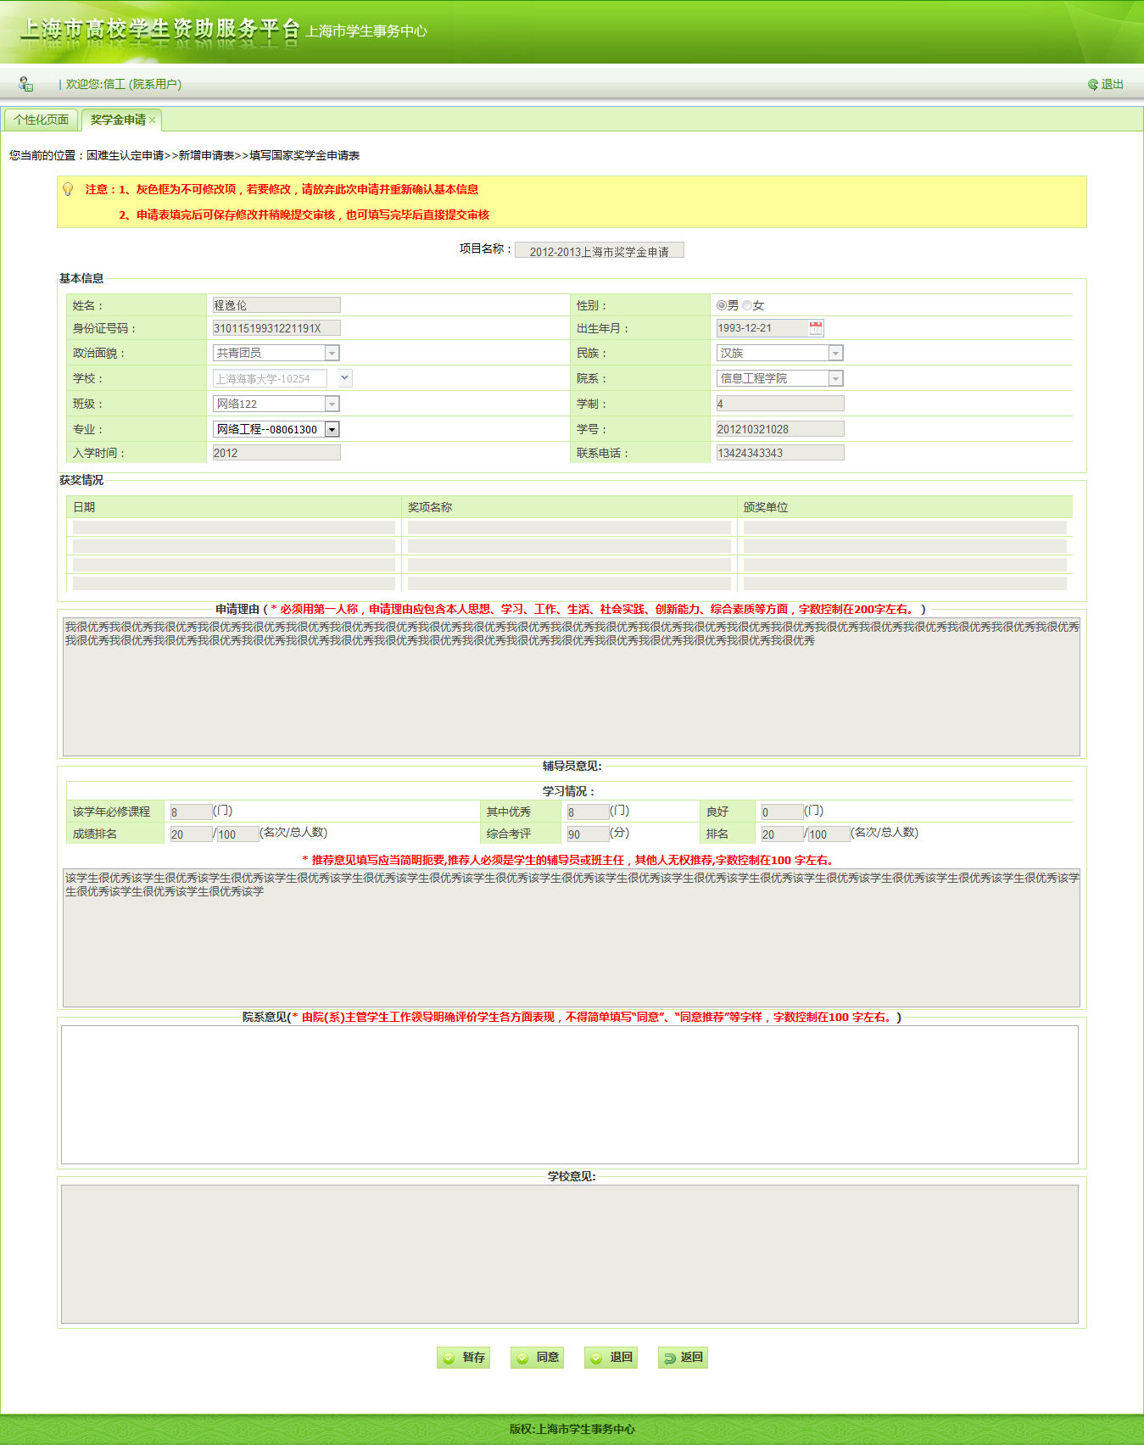
- 暂存：暂存后，可以修改
- 同意：即通过该申请表的审核，提交给校级用户审核
- 退回：退回该申请表给相应辅导员
填写院系推荐意见（注意字数要求）

